SLOVENSKÁ ASOCIÁCIA TAEKWONDO WT

REALIZOVANÁ TRÉNINGOVÁ JEDNOTKA V TAEKWONDO WT
Seminárna práca

Meno a priezvisko: Katarína Macíková
Trénerstvo: 1. Kvalifikačný stupeň
Pracovisko: SATKD WT
Klubová príslušnosť: ŠKP Ryong TKD BA
Dátum odovzdania práce: 18.11.2018

OBSAH

ÚVOD

1 TRÉNINGOVÁ JEDNOTKA V TAEKWONDO WT .......................................... 4
1.1 Charakteristika sledovaného športovca ................................................................ 5
1.1.1 Výsledky športovca za posledné obdobie ...................................................... 6
1.2 Rozbor tréningovej jednotky................................................................................. 8
1.3 Zaradenie tréningovej jednotky.............................................................................. 8
1.4 Záznam tréningovej jednotky................................................................................. 8

ZÁVER........................................................................................................................... 10

ZOZNAM BIBLIOGRAFICKÝCH ODKAZOV......................................................... 11

ÚVOD

V tejto seminárnej práci sa zameriavame na tréningovú jednotku bojového umenia TAEKWONDO WT.
Sledovať budeme Matúša Matejku, reprezentanta klubu ŠKP Ryong Bratislava.

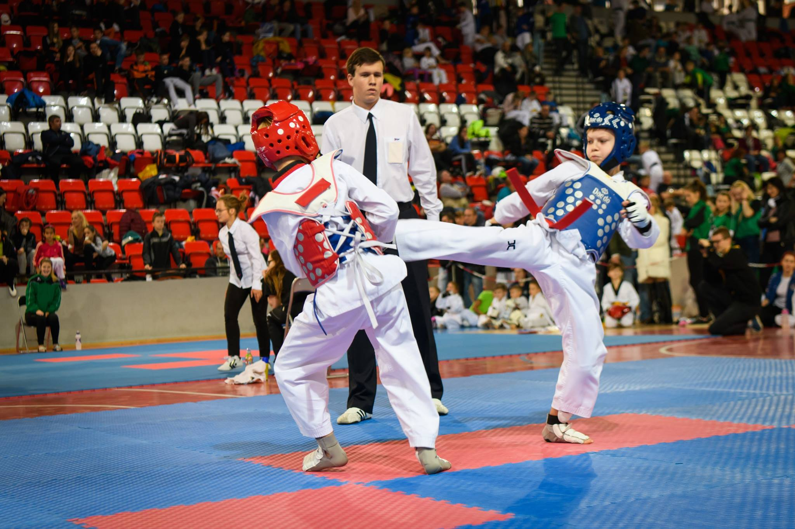Obrázok č.1 (foto: Peter Németh, Dropbox)

- TRÉNINGOVÁ JEDNOTKA V TAEKWONDO WT

Taekwondo WT je kórejské bojové umenie, ktoré sa vyvíjalo celé stáročia.
Jeho počiatky sa datujú už 37 rokov pred naším letopočtom napr. v podobe nástenných malieb. V roku 1973 vzniklo Taekwondo WTF, ktoré bolo v roku 2017 premenované na Taekwondo WT.
Na Slovensko sa dostalo vďaka Zdenkovi Krajčovičovi v roku 1991.
V súčasnosti je taekwondo WT jeden z najpopulárnejších športov, súťažiť sa dá v disciplíne zápas a poomsae. Z primitívneho boja o prežitie sa stal celosvetovo známy olympijský šport.
V roku 2007 založil Mgr. Peter Zagyi bratislavský klub OJ TKD WTF Bratislava, ktorý sa neskôr premenoval na ŠKP Ryong Bratislava.

Taekwondo WT sa skladá z:
základných techník: seogi (postoje), maki (bloky), jabki (uchopenie), kongkyok (útoky) → jirugi (údery), chigi (seky), tzireugi (vpichy), chagi (kopy), a ďalších techník kuki (podržanie) a numigi (hodenie); špeciálnych techník, kde sa využíva kombinácia postojov a techník rúk – blokov a úderov.
poomsae (súborných cvičení)
hosinsul (sebaobrany)
kyokpa (prerážacích techník)
kyorugi (riadeného zápasu podľa pravidiel WT) a sebon- (troj-), dubon- (dvoj-), hanbon- (jedno-) kyorugi (krokové variácie útokov a obrany) [1.]

Tréningová jednotka v klube ŠKP Ryong TKD je rozdelená do piatich kategórií podľa veku a kategórie: prípravka 1 (3-5 rokov), prípravka 2 (6-9 rokov), začiatočníci (10+ rokov) deti až pokročilí kadeti (cca 7-14 rokov) a juniori, seniori pokročilí (15 + rokov).
Tréningové jednotky sú prispôsobené podľa veku a kategórie a sú v trvaní hodiny a pol, okrem prípravky, ktorá trvá 45min.
Skupiny prípravka 1 a prípravka 2 sme v Ryongu zaviedli len v septembri 2018, no majú úspech a je o ne stále väčší záujem. Tréningové jednotky v týchto skupinách sa vedú hravou formou, snažíme sa prehĺbiť a upevniť ich záujem o taekwondo. Venujeme sa najmä
koordinácii a základnej technike abchagi. Pôsobíme na všestranný rozvoj osobnosti a návyk na trénovanie.
V skupine deti a kadeti pokročilí dbáme viac na rozvoj zápasových a poomsae techník.
Kladieme dôraz na rovnomerné a striedavé zaťaženie, opakovanie techník. Podporujeme v deťoch zdravú súťaživosť a bezproblémový plynulý prechod do ďalšej etapy športovej prípravy.
Juniori a seniori majú tréningovú jednotku náročnejšiu po fyzickej aj psychickej stránke.
Snažíme sa rozvíjať silovú aktivitu, rozvíjame techniku, obratnosť, koordináciu a reflexy.
Hlavným trénerom je Peter Zagyi, ktorý zostavuje tréningy presne na mieru danej skupine.

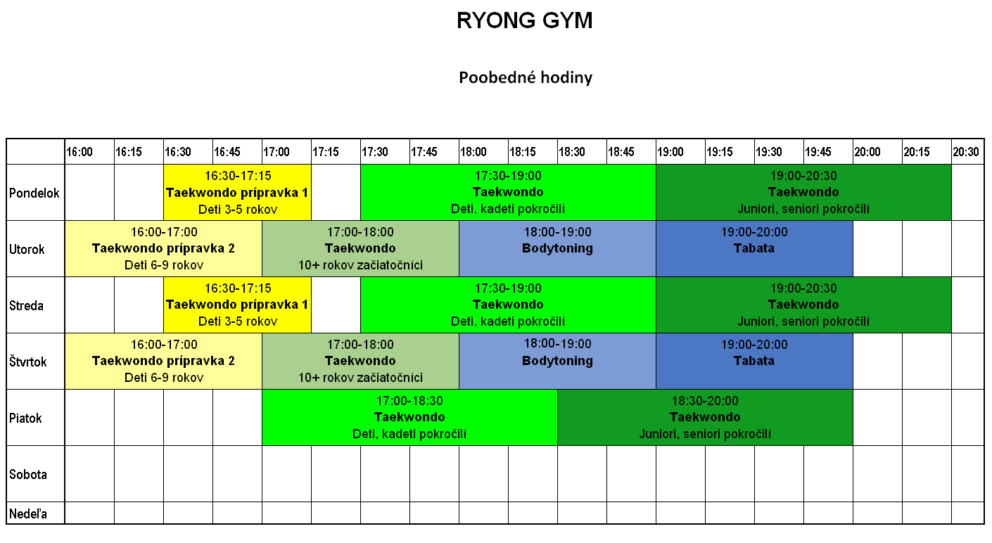Obrázok č.2 (zdroj: FB Ryong Gym)
1.1 Charakteristika sledovaného športovca
Sledovaný, o ktorom sa v práci jedná, je Matúš Matejka, pretekár klubu ŠKP Ryong Bratislava. V klube pôsobí ako kadet v kategórii A s technickým stupňom 1.kup.
Má 12 rokov, 37 kíl a je 150cm vysoký.
Taekwondu sa začal venovať v roku 2013 ako začiatočník. V tom čase sme nemali tréningové jednotky rozdelené na prípravku a pokročilých, preto bol hneď zaradený na detské tréningy, kde trénoval v počte 3 tréningové jednotky za týždeň, pri čom jedna tréningová jednotka trvala hodinu. Následne po otvorení novej telocvične sa zaradil do skupiny deti až kadeti pokročilí, kde počet tréningových jednotiek do týždňa zostal, zmenil sa však čas na hodinu a pol.
Počas víkendov, kedy nemá súťaž, sme zaradili individuálny tréning v trvaní 2 hodiny.
Aktuálne mal takmer polroka pauzu kvôli zdravotným problémom.
Náš klub reprezentuje v kategórii poomsae a zápas. Momentálne sa nachádza v etape základnej športovej prípravy, kde sa snažíme vytvoriť čo najlepšie predpoklady na prechod do špeciálnej prípravy.

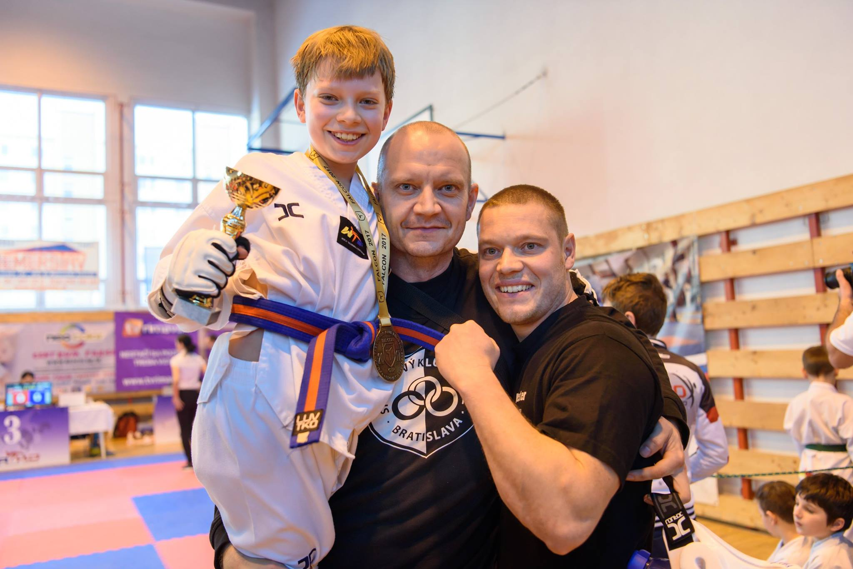
Obrázok č.3 (zdroj: súkromný archív)

    - Výsledky športovca za posledné obdobie
Do tejto práce sme zaradili výsledky zo športového zápasu za roky 2017 až 2018.
Pri týchto výsledkoch môžeme pozorovať, že v kategórii mladší kadeti sú úspechy výraznejšie a lepšie, avšak po prechode k starším kadetom sú výsledky značne horšie.
Problém nastal hlavne po psychickej stránke, nakoľko sa jedná o talentovaného športovca, no po zmene kategórie sa u neho prejavujú známky nervozity.

Výsledky za rok 2017:

Tabuľka č.1 (zdroj: súkromná evidencia klubu ŠKP Ryong Bratislava)
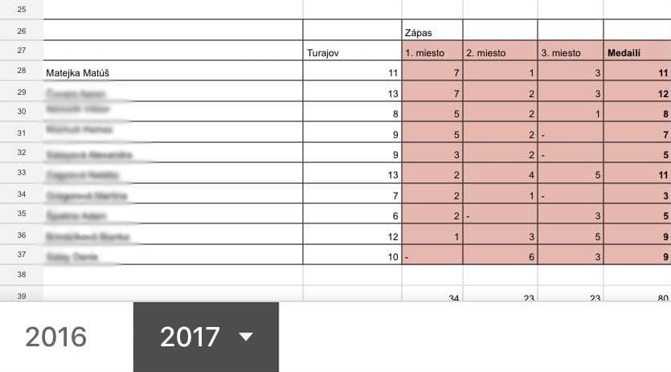
V tabuľke môžeme vidieť, že z našich aktívnych športovcov, ktorí nás reprezentujú v kategórii kyorugi, je Matúš Matejka za rok 2017 jeden z najúspešnejších pretekárov.
Zároveň bol za rok 2017 vyhodnotený ako športovec roka v mladších kadetoch v kyorugi (1.miesto) a v poomsae (2.miesto).
Výsledky z roku 2018 sú pravidelné druhé a tretie miesta, nakoľko prechod do starších kadetov je náročnejší po fyzickej aj psychickej stránke. Absolvoval však o 50% menej turnajov ako v roku 2017 kvôli zdravotným problémom.
1.2 ROZBOR TRÉNINGOVEJ JEDNOTKY

Tréningová jednotka je najdôležitejšia a najzávažnejšia organizačná časť tréningového procesu. Každá tréningová jednotka je samostatnou časťou a plní hlavné a čiastkové ciele. [2.] Má pripraviť športovca z psychického hľadiska. [3.] Úloha každej tréningovej jednotky závisí od stanoveného cieľa, ktorý sa má splniť v mikrocykle.
Nakoľko sa u nás jedná o športovca po prekonaní zdravotných problémov, tréningovú záťaž sme zvolili spočiatku ľahšiu, aby sme opäť nastavili určitú úroveň kondície.
Pomer všeobecnej a špeciálnej prípravy je 70% : 30%
Dôraz kladieme na taktiku v zápase, vytrvalosť a reakcie. Počas tréningu sa snažíme športovca motivovať pochvalou a pozitívnou spätnou väzbou.
Tréningovú jednotku počas týždňa vykonávame v skupine deti až kadeti. Týmto sa športovec dostane do interakcie s ostatnými cvičencami, čím sa dosiahne vyššia kvalita prípravy.

  - ZARADENIE TRÉNINGOVEJ JEDNOTKY

Táto tréningová jednotka je určená na obdobie, kedy sa športovec nachádza v prípravnej fáze – medzi jednotlivými súťažami.
Tréningovú jednotku, kde sa zameriavame na vyššiu záťaž zaraďujeme do stredu mikrocyklu (v stredu) a tréningovú jednotku, kde sa precvičuje technika, zaraďujeme hneď na začiatok (v pondelok).

1.4 ZÁZNAM TRÉNINGOVEJ JEDNOTKY

Čas trvania  90´ | Časť tréningovej  jednotky | Obsah a metodický postup | Organizácia  a nákres | Pomôcky/poznámky
2´  1´  10´  5´  40´  30´  2´ | Úvodná časť  Prípravná časť  Hlavná časť  Ukončenie hlavnej časti  Záverečná časť  Formálna časť | Formálna časť:  •Nástup, hlásenie a prezentácia cvičencov  • Oboznámenie s cieľom hodiny  Ukľudnenie sa:  •Sed v tureckom sede, ruky položené na kolenách  •Hlboké dýchanie, mentálna príprava na tréning  Rušná časť:  •Rozohriatie sa  -Úpolová hra:  Označíme lapami stred tatamov. Na pomyselnú čiaru (na šírku jednej tatami – 1m) sa oproti sebe postavia dve družstvá, ,,modrí a červení“  Farba, ktorú zakričíme, sa snaží chytiť druhú. Koho chytia, ide bokom a skáče po zvyšok hry panáka.  Naháňačka:  Klasická naháňačka po tatamoch, koho chytia, stojí s nohou v yopchagi. Oslobodia ho tým, že nohu v technike podlezú.  Súťažný šprint:  Dve družstvá vedľa seba v zástupe. Každé družstvo sa rozdelí ešte na polovicu a postaví sa oproti svojej skupine.  Na povel prví zo zástupov vyšprintujú, stretnú sa uprostred, tľapnú si a bežia naspäť. Šprinty zopakujeme s rôznymi obmenami štartu (zatočiť sa 5x na mieste, štart z ľahu na chrbte, z výskoku..)  Prípravná časť:  •Dynamický strečing  -Rozcvičenie krku (polkruhy hlavou, otáčanie vľavo a vpravo, hore a dole)  -Krúženie celými rukami, predlaktím, zápästím  -Krúženie trupom, natiahnutie sa do strán, krúženie bedrami  -Mierne rozkročený postoj, natiahnutie sa k zemi s vystretými kolenami. Príťah k pravej, k ľavej nohe  -Sed na zemi, natiahnutie dolných končatín (široký sed, natiahnutie do stredu, striedavo k ľavej a pravej nohe, spojené nohy a príťahy)  -Každý podľa svojej potreby a možnosti rozštep, šnúra  -Uvoľnenie svalov  Precvičenie výbušnosti a reakcie  •Dvojice si nájdu miesto v telocvični.  Na zem k nohám položia lapu, dvojica sa postaví oproti. Na započítanie cvičenec preskočí lapu v bojovom postoji. Po doskočení okamžite kope na lapu zo zadnej nohy.  •Cvičenie zopakujeme, avšak po doskočení ideme do mierneho podrepu  •Na povel jeden z dvojice ukáže lapu, druhý musí okamžite zareagovať pandalchagi  •PAUZA na napitie sa  •Vesty dvojice, precvičujeme  -stop techniky (ab-,yop-,twitchagi)  -úder na vestu, B-kategória odstrčenie pandalchagi, A-kategória odstrčenie anchagi  V strednej časti tréningu zvýšime záťaž:  •30sek beh na mieste box na vestu, 30sek nožnice, 30sek pauza (simulujeme čas zápasu, interval opakujeme 3x)  •Na vydýchanie prejdeme k stene  -kopeme z prednej bez položenia nohy rôzne kopy (ab-,yop-,naeryochagi)  Zápasy:  •Cvičenci 30min simulujú zápas. Striedajú sa vo dvojici po 3x1min, skúšajú rôzne taktiky.  Strečing  •Sadneme si do tureckého sedu, vystretý chrbát  -Vykonávame polkruhy hlavou, následne pohľad do strán a nahor/nadol.  -Krúzime ramenami, postupne prejdeme na krúženie predlaktím a zápästím.  - Natiahneme pred seba nohy, kolen vystreté, snažíme sa dotknúť špičiek.  - Nohy dáme od seba, postupne sa natiahneme do stredu, vľavo, vpravo.  - Ľahneme na brucho, rozpažíme ruky, snažíme sa dotknúť špičkou ľavej nohy pravej ruky a potom opačne.  -Pokľakneme na jedno koleno, chodidlo druhej nohy ťaháme k stehnu.  -Následne nohu v kľaku zložíme pod seba, nohu, ktorú sme ťahali, vystrieme a natiahneme.  -Podľa času ešte každý cvičenec spraví rozštep a šnúru.  Nástup  •Poďakovanie a pochvala/pokarhanie  •Zhrnutie hodiny  •Pozdrav | Nástup cvičencov vedľa seba  Cvičenci sedia tak, ako boli nastúpení | Disciplína  Meditácia, odosobnenie sa od vonkajších vplyvov (problémy, nervozita)  2x lapy  Dozeráme na hru, dávame pozor na cvičencov, ale aj na to, či dodržiavajú pravidlá hier, aby si osvojili určitú disciplínu.  Yopchagi z ľahka, neprepíname, nakoľko sme stále vo fáze rozcvičovania sa  Dozeráme na správne vykonávanie cvikov, pretože u mladších cvičencov dochádza k nepozornosti a často krát k podceňovaniu strečingu  2x lapa  Výbušnosť, reakcia  Dbať na správny preskok v postoji, čo najrýchlejší kop  Posilnenie dolných končatín  Reakcia, pripomínať pohyb v bojovom postoji. Deti majú tendenciu stáť na mieste  Pauzu necháme 2min, aby sa deti ukľudnili, odpočinok je aktívny, nenecháme cvičencov sadnúť. Zabezpečíme pohyb ako prechádzanie sa  Zápasnícke techniky  Vesty + chrániče, lapy  Kondícia, zvýšená záťaž  Stena poskytuje pre cvičenca oporu, snažíme sa, aby sa jej dotýkali čo najmenej  Dozeráme na poriadok, cviky a cvičencov. Naprávame ich do správnych polôh, vysvetľujeme, ako majú pohyby vykonávať.  Disciplína, motivácia

ZÁVER

Zámerom tejto práce bolo poukázať na tréningovú jednotku športovca Matúša Matejku, ktorý sa aktívne pripravuje na návrat k súťažiam. Tréningová jednotka sa zamerala na obnovu kondície, výbušnosti a taktických techník.

ZOZNAM BIBLIOGRAFICKÝCH ODKAZOV

[1.] KIŠŠOVÁ, N. 2011. Systematika techník v Taekwondo WTF: seminárna práca. Banská Bystrica: FHV, 2011.
[2.], [3.] https://www.ff.umb.sk/katedry/katedra-telesnej-vychovy-a-sportu/

